Лекции №10-11 ПЛИТЫ ПОКРЫТИЯ

1. Ребристые плиты покрытия размерами 3х12 м; 3х6 м (основные) и доборные 1,5х12 м и 1,5х6 м
Наиболее часто применяются ребристые плиты 3х12 м.
Конструктивные отличия ребристых плит покрытий от ребристых плит перекрытий:
1. Часто расположенные поперечные ребра с шагом 1,5 м при b=1,5 и с шагом 1 м при b=3м.
2. Опорные сечения усиливаются вутами и дополнительными сетками, так как в них возникает сложное напряженное состояние ввиду систематического воздействия горизонтальных усилий от торможения мостовых кранов.
3. Тонкая полка δ=25 мм, 30 мм армируется сеткой посередине.
Основная рабочая продольная арматура ребер – предварительно напряженная, поперечные ребра армируются сварными каркасами.
Бетон при l=6 м – В15…В30, при l=12 м – В30…В40. Целесообразно использовать легкий бетон, что снижает массу конструкции.
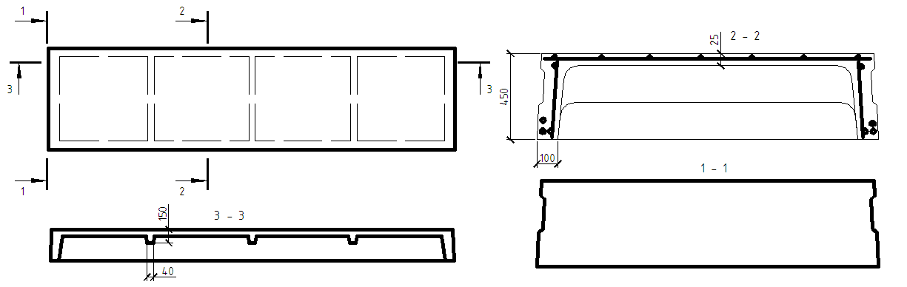

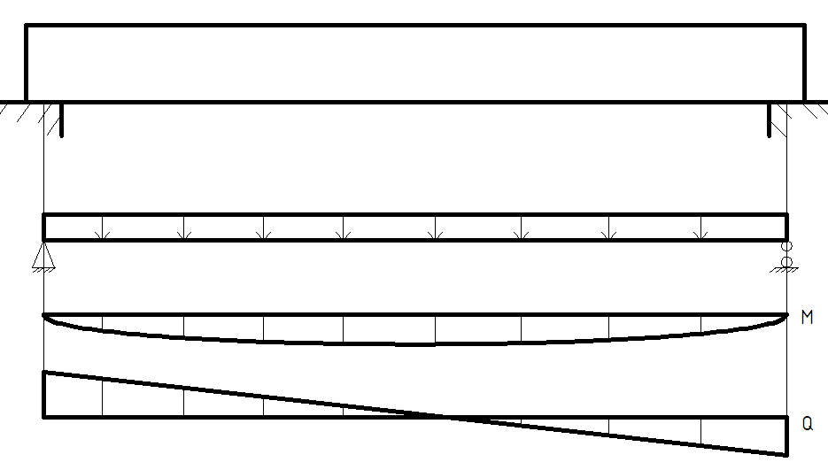
Расчет плиты на общий изгиб в поперечном направлении аналогичен расчету плит перекрытия как однопролетных свободно опертых балок таврового сечения.
В качестве нагрузок выступает постоянная (вес плиты и кровли) и временная (снеговая) нагрузка.
Полка плиты рассчитывается как плита, опертая по контуру или как балочная плита в зависимости от расстояния между поперечными ребрами.
2. Плиты типа «2Т»
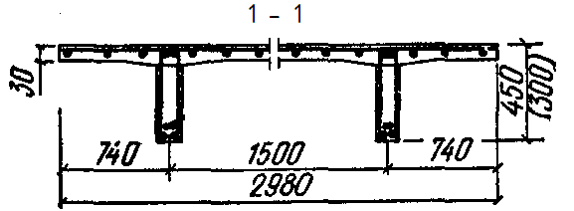
Имеют размеры:
- 3х6; 3х12 - при поперечном расположении ригелей;
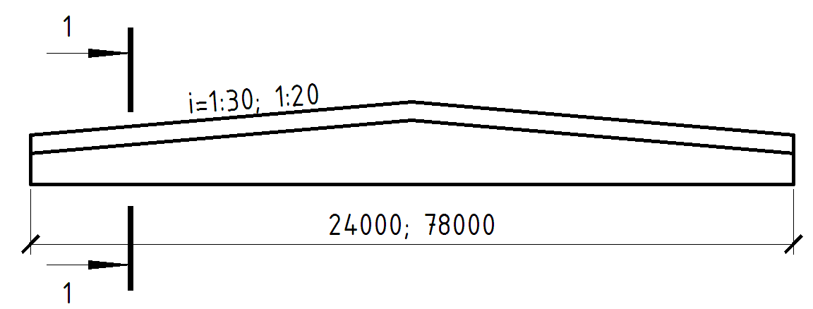
- 3х18; 3х24 – при продольном (плита на пролет). Полка переменной толщины 25÷60 мм.

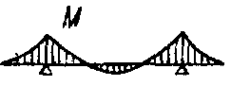
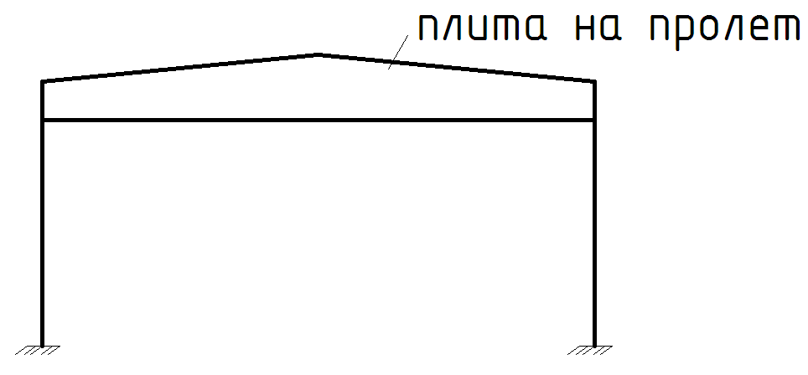

Поперечные ребра отсутствуют благодаря уменьшению изгибающих моментов.
При изготовлении плит возможно:
- совместное изготовление полки и ребер;
- отдельное изготовление (ребра преднапряженные из бетона класса В40, полка – из бетона В12, 5, соединенные посредством выпусков арматуры и сцепления бетона).
Расчет в продольно направлении как свободно опертой однопролетной балки таврового сечения.

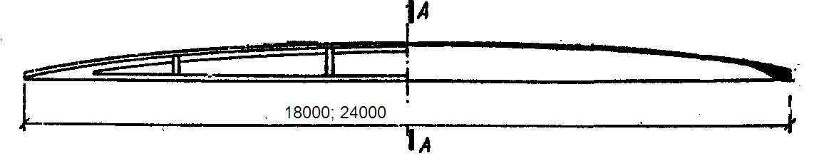
3. Плита крупноразмерная железобетонная сводчатая КЖС
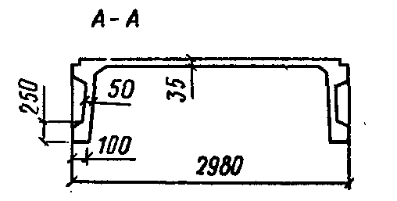

Коротка цилиндрическая оболочка с предварительно напряженными ребрами – диафрагмами. Размеры 3х18, 3х24 м.
Очертание поверхности оболочки принимают по квадратной параболе. Толщина оболочки переменная (в середине 30, у торцов до 140, 160 мм).
Оболочки армируют сварной сеткой, ребра – диафрагмы имеют вертикальные ребра жесткости и армируют напрягаемой арматурой в нижней части, по концам стержней – анкерные детали. Сварные каркасы устанавливают только в опорных зонах. В вертикальных ребрах устанавливают стержни –подвески.
Бетон классов В25…В50.
При расчете плиту рассматривают как цилиндрический свод, работающий совместно с диафрагмами.
Недостаток плит КЖС – трудоемкость устройства кровли по криволинейной поверхности.

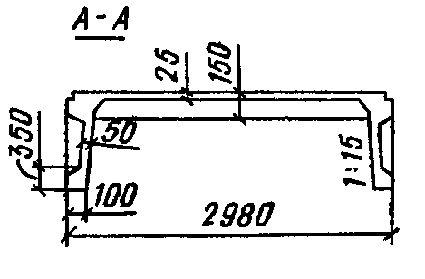
4. Крупноразмерные плиты типа П под малоуклонную кровлю
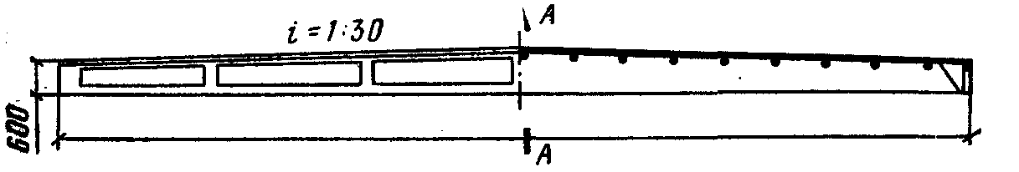

Размеры 3х18; 3х24 м. Кессонообразные углубления уменьшают толщину стенки продольных ребер до 50 мм. Бетон В30…В50. Арматура
A-IV, AV, К-7.
Достоинство – упрощение работ по устройству кровли с применением средств механизации.

5. Плиты типа «Динакор» с прямоугольными пустотами.

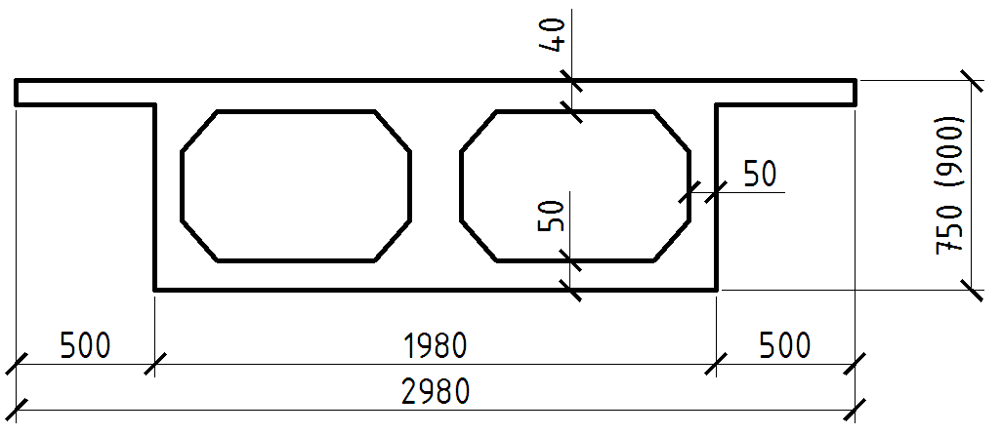
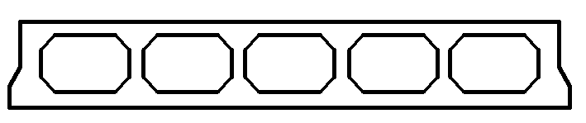

Пролет 18, 24 м.
Обеспечивают скрытое размещение воздуховодов и инженерных коммуникаций (текстильные предприятия). Бетон В25…В35, напрягаемая канатная или стержневая арматура, сварные сетки из арматурной проволоки Вр-I. В качестве пустотообразователей используют вкладыши складывающегося типа. Более прогрессивна технология изготовления способом непрерывного формования с использованием передвижного пуансона и надувного рукава.

